Габаритные размеры светильника D-ArchiLine Tube 25-3000  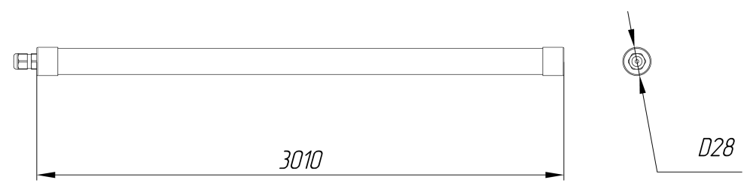  КСС светильника  Д  _______________________________________________________________  Напряжение, В 24 вольта постоянного тока  Рабочий ток светодиодов, А 0,14  Потребляемая мощность, Вт 54  Коэффициент пульсаций Не более 1%  Световой поток со светильника, Люмен 5400  Марка светодиодов Osram DURIS E5  Эффективность светильника, Лм/Вт 100  Индекс цветопередачи, Ra 85  Цветовая температура, К 3000, 4000, 5000, 6500  Количество светодиодов, шт. 180  КСС светильника по ОСТ-17677 (смотреть фигуры выше) Д  Габаритные размеры (без кр еплений), В х Д х Ш, мм 28х3010х28  Масса, кг 0,75  Температура эксплуатации от -40 до +50°С  Климатическое исполнение УХЛ 1  Класс защиты от поражения электрически ким током 2  Степень защиты IP67  Срок службы, ч. 100 000  * - завод изготовитель оставляет за собой право изменять характеристики  ** - заявленные в таблице характеристики могут изменяться в пределах +/- 10%  *** - все характеристики указаны при температуре окружающей среды +25 градусов Цельсия |  | ___________________________________________________________________  Паспорт  СВЕТИЛЬНИК СВЕТОДИОДНЫЙ  D-ARCHILINE TUBE 25-3000  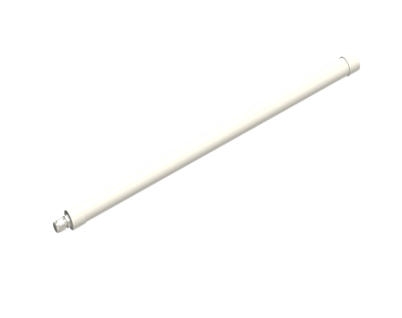  ______________________________________________  Изготовитель: ООО НПО «Диодис»  Россия, 420006, г.Казань, ул.Рахимова, д.16  Тел. +7 (843) 528-25-88  e-mail: info@diodis.com  www.diodis.com
1. Основные сведения об изделии и технические данные  1.1. Светильник D-ArchiLine Tube 25-3000 предназначен для архитектурной и интерьерной подсветки.  1.2. Светильник соответствует классу защиты 2 от поражения электрическим током по ГОСТ 12.2.007.0-75.  1.3. Светильник изготавливается в климатическом исполнении УХЛ 1 по ГОСТ 15150, для работы при температуре  от -40 до +50° С и относительной влажности не более 80% при температуре +25° С.  1.4. Светильник по степени защиты согласно ГОСТ 14254 соответствует группе IP67.  1.5. Светильник соответствуют требованиям ТР ТС 004/2011: СТБ IEC 60598-1-2008 (IEC 60598-1:2008), ГОСТ IEC  60598-2-1-2011, ГОСТ IEC 60598-2-3-2012, ГОСТ IEC 62031-2011, а также ТР ТС 020/2011: СТБ EH 55015-2006 (IEC  55015:2000); СТБ IEC 61547-2011 (IEC 61547:2009); ГОСТ 30804.4.2-2013 (IEC 61000-4-2:2008); ГОСТ 30804.4.4-  2013 (IEC 61000-4-4:2004); СТБ МЭК 61000-4-5-2006 (IEC 61000-4-5:2005); ГОСТ 30804.4.11-2013 (IEC 61000-4-11:  2004); СТБ ГЕС 61000-4-8-2011 (IEC 61000-4-8:2009); ГОСТ 30804.3.2-2013 (IEC 61000-3-2:2009); ГОСТ 30804.3.3-  2013 (IEC 61000-3-3:2008).  1.6. Основные технические характеристики сведены в таблице.  1.7. Общий вид и габаритные размеры светильников показаны на рисунке.  2. Комплектность  2.1. В комплект поставки входят  - светильник...........................................................................................1 шт.  - паспорт, совмещенный с гарантийным талоном.......................................1 экз.  - упаковка..............................................................................................1 шт.  3. Ресурсы, сроки службы и хранения, гарантии изготовителя  3.1. Срок службы светильников составляет не менее 10 лет.  Указанные ресурсы, срок службы и хранения действительны при соблюдении потребителем  требований действующей эксплуатационной документации.  3.2. Гарантии изготовителя.  3.2.1. Изготовитель гарантирует соответствие светильника требованиям технических условий  ТУ 27.40.39−004−35630175−2020 при соблюдении условий эксплуатации, транспортирования,  хранения и монтажа.  3.2.2. Гарантийный срок эксплуатации светильников составляет 60 месяцев со дня ввода в эксплуатацию.  3.2.3. При выявлении неисправностей в течение гарантийного срока, производитель обязуется осуществить  ремонт или замену изделия бесплатно. Гарантийные обязательства выполняются только при условии  соблюдения правил установки и эксплуатации изделия. Гарантийные обязательства не выполняются  - производителем при: наличии механических, термических повреждений оборудования или его частей;  - наличии следов самостоятельного вскрытия прибора и нарушении защитной маркировки;  - поломках, вызванных неправильным подключением светильника; перенапряжением в электросети более, чем указано в Таблице; стихийными бедствиями.  При обнаружении вышеописанных нарушений, ремонт производится на платной основе по  действующим на момент обращения к производителю расценкам.  ВНИМАНИЕ!!!  НАРУШЕНИЕ ПЛОМБЫ ПРИВЕДЁТ К СНЯТИЮ ИЗДЕЛИЯ С ГАРАНТИИ.  ВНИМАНИЕ!!!  ПО ВОПРОСАМ СЕРВИСНОГО ОБСЛУЖИВАНИЯ ИЗДЕЛИЙ СЛЕДУЕТ ОБРАЩАТЬСЯ ПО МЕСТУ ИХ  ПРИОБРЕТЕНИЯ.  4. Требования по технике безопасности  4.1. Не реже одного раза в год следует проверять надежность токопроводящих и заземляющих контактов.  4.2. В процессе эксплуатации светильников следует соблюдать правила техники безопасности для работы с  электроустановками. |  | ЗАПРЕЩАЕТСЯ:  1) ИСПОЛЬЗОВАТЬ СВЕТИЛЬНИК БЕЗ ЗАЗЕМЛЕНИЯ  2) ПРОВОДИТЬ ТЕХНИЧЕСКОЕ ОБСЛУЖИВАНИЕ СВЕТИЛЬНИКА, НАХОДЯЩИХСЯ ПОД НАПРЯЖЕНИЕМ;  3) ЭКСПЛУАТИРОВАТЬ СВЕТИЛЬНИКИ С ПОВРЕЖДЕННОЙ ИЗОЛЯЦИЕЙ ПРОВОДОВ И МЕСТ ЭЛЕКТРИЧЕСКИХ СОЕДИНЕНИЙ.  4) СВЕТИЛЬНИК ЗАПРЕЩЕНО ВКЛЮЧАТЬ С ДИММИРУЮЩИМИ УСТРОЙСТВАМИ!  5. Подготовка изделия к использованию  5.1. Проверить комплектность светильника и его внешний вид, светильник визуально должен быть без повреждений.  5.2. Смонтировать светильник.  5.3. Произвести подключение сетевых проводов.  5.4. Светильник готов к эксплуатации.  ЗАПРЕЩАЕТСЯ:  - ПОДКЛЮЧАТЬ СВЕТИЛЬНИКИ ПО ВРЕМЕННОЙ СХЕМЕ!  6. Правила хранения  6.1. Упакованные светильники хранить под навесами или в помещениях, при температуре окружающего воздуха от  минус 40 до плюс 40°С и относительной влажности воздуха не более 98% при отсутствии в воздухе кислотных и  щелочных примесей, вредно влияющих на светильник.  6.2. Высота штабелирования не должна превышать 1 м.  7. Транспортирование  7.1. Светильники в упакованном виде должны транспортироваться либо в контейнерах, либо закрытым видом  транспорта.  ВНИМАНИЕ!!!  В целях соблюдения мер предосторожности от механических повреждений светильникА при перевозке, погрузке и выгрузке, необходимо следовать требованиям манипуляционных знаков на упаковке.  8. Утилизация  8.1. По истечении срока службы светильники необходимо разобрать на детали, рассортировать по видам материалов и  утилизировать как бытовые отходы. Светильники с истекшим сроком службы относятся к V классу опасности отходов  (практически неопасные отходы) в соответствии с Приказом Министерства природных ресурсов РФ от 15.06.2001  года № 511.  9. Свидетельство о приемке  9.1. Светильник D-ArchiLine Tube 25-3000 изготовлен и принят в соответствии с требованиями ТУ 27.40.39-004-35630175-  2020 и признан годным для эксплуатации.  Дата выпуска_______________________________ Заводской номер ___________________________ ОТК_______________________________________ М.П. Дата продажи_____________________________ Продавец________________________________ Подпись_________________________________ М.П.

